Câu 9: [HH11.C3.1.BT.b] Cho tứ diện Gọi là trung điểm , là trung điểm và là trọng tâm của tam giác .Tìm mệnh đề sai trong các mệnh đề sau:
A. . B. .
C. . D. .
Lời giải
Chọn B
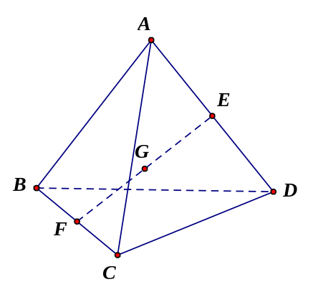
Do là trọng tâm tam giác nên với điểm bất kỳ ta có:
.
* Thay bằng ta được phương án A A đúng.
* Do là trọng tâm tam giác nên B sai vì .
* Thay bằng ta được phương án C C sai.
* Do là trung điểm , là trung điểm nên: ; .
Có D đúng.
Câu 11: [HH11.C3.1.BT.b] Cho hình bình hành . là một điểm nằm ngoài mặt phẳng chứa hình bình hành. Khẳng định nào sau đây là đúng?
A. . B. .
C. . D. .
Lời giải
Chọn C
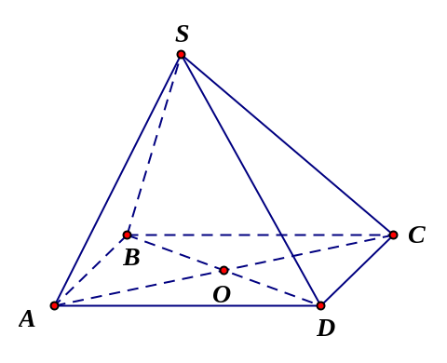
Gọi là trung điểm của hai đoạn .
Có: ;
.
Vậy phương án C đúng.
Câu 12: [HH11.C3.1.BT.b] Cho hình hộp . Khẳng định nào sau đây là đúng?
A. . B. .
C. . D. .
Lời giải
Chọn D
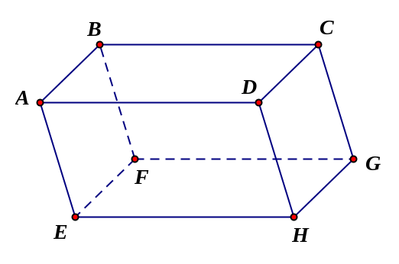
* Ta có theo qui tắc đường chéo hình hộp ⇒ Phương án A sai.
* Do . Vậy B sai.
* Có ⇒ Phương án C sai.
* Có . Vậy D đúng.
Câu 13: [HH11.C3.1.BT.b] Cho hình chóp S.ABCD, có đáy ABCD là hình bình hành. Trong các đẳng thức sau, đẳng thức nào đúng?
A. . B. .
C. . D. .
Lời giải
Chọn B
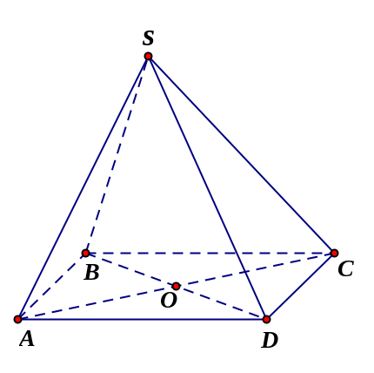
* Có .
Mà muốn có ⇒ Vô lí. Vậy A sai.
* Có . Vậy B đúng.
* Theo quy tắc hình bình hành ⇒ Phương án C sai.
* Có . Vậy D sai.
Câu 14: [HH11.C3.1.BT.b] Trong các mệnh đề sau, mệnh đề nào sai?
A. Vì nên là trung điểm của đoạn .
B. Từ hệ thức nên các điểm A, B, C, D đồng phẳng.
C. Vì là trung điểm nên từ một điểm bất kì ta có: .
D. Từ hệ thức ta suy ra ba vectơ đồng phẳng.
Lời giải
Chọn B
* Có là trung điểm của . Vậy A đúng.
* Có luôn đúng với mọi điểm . Vậy B sai.
* Có là trung điểm . Vậy C đúng.
* Phương án D đúng theo điều kiện ba vectơ đồng phẳng.
Câu 15: [HH11.C3.1.BT.b] Khẳng định nào sau đây là sai?
A. là trung điểm thì .
B. Với 3 điểm bất kì ta luôn có .
C. là trọng tâm tam giác thì .
D. là trọng tâm tứ diện thì .
Lời giải
Chọn C
Có A đúng theo qui tắc trung điểm.
Có B đúng theo quy tắc trừ.
Có D đúng theo tính chất trọng tâm tứ diện.
Phương án C sai vì khi là trọng tâm tam giác .
Câu 16: [HH11.C3.1.BT.b] Cho tứ diện có trọng tâm Mệnh đề nào sai?
A. B.
C. . D.
Lời giải
Chọn B
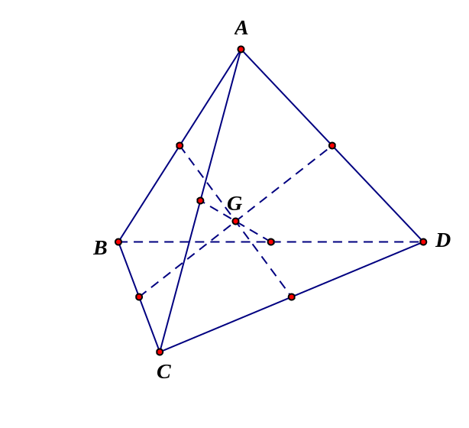
* Phương án A, C đúng theo tính chất trọng tâm tứ diện.
* Thay bằng điểm trong đẳng thức ở p/án A thì nên p/án B sai, p/án D đúng.
Câu 18: [HH11.C3.1.BT.b] Tính diện tích toàn phần của hình lập phương, biết độ dài đường chéo
A. B. C. D.
Lời giải
Chọn C
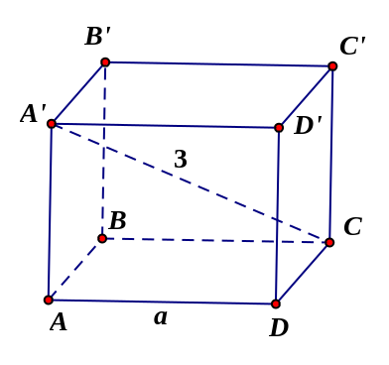
Có . Vậy .
Câu 19: [HH11.C3.1.BT.b] Cho hình chóp có đáy là hình bình hành. Khẳng định nào sau đây đúng?
A. . B. .
C. . D. .
Lời giải
Chọn A
Do là trung điểm của và nên .
Câu 20: [HH11.C3.1.BT.b] Cho tứ diện. Gọi lần lượt là trung điểm của và. Khẳng định nào sau đây sai?
A. . B. .
C. . D. .
Lời giải
Chọn D
nên . (B đúng)
Suy ra . (C đúng, D sai)
Câu 21: [HH11.C3.1.BT.b] Cho hình hộp . Chọn đẳng thức vectơ đúng:
A. . B. .
C. . D. .
Lời giải
Chọn A
.
Câu 22: [HH11.C3.1.BT.b] Cho tứ diện, có là trọng tâm. Mệnh đề nào sau đây là sai?
A. . C. .
B. . D. .
Lời giải
Chọn B
Theo tính chất trọng tâm tứ diện ta có:;
Thay bởi ta được .
Vậy B sai.
Câu 26: [HH11.C3.1.BT.b] Cho tứ diện. Gọi là trọng tâm tam giác. Tìm giá trị thích hợp của thỏa đẳng thức vectơ: là:
A. . B. . C. . D. .
Lời giải
Chọn D
.
Câu 27: [HH11.C3.1.BT.b] Cho hình lập phương, thực hiện phép toán:
A. . B. . C. . D. .
Lời giải
Chọn B
.
Câu 28: [HH11.C3.1.BT.b] Cho hình chóp có là hình bình hành tâm . Trong các mệnh đề sau, mệnh đề nào sai?
A. . B. .
C. . D.
Lời giải
Chọn D
Do là trung điểm của và nên và
.
Câu 30: [HH11.C3.1.BT.b] Cho tứ diện. Gọi G là trọng tâm của tam giác. Khẳng định nào sau đây đúng:
A. . B. .
C. . D. .
Lời giải
Chọn D
Ta có (Vì G là trọng tâm tam giác BCD nên ).
Câu 34: [HH11.C3.1.BT.b] Cho tứ diện . Gọi lần lượt là trung điểm của và , là trung điểm của .
Cho các đẳng thức sau, đẳng thức nào đúng?
A. . B. .
C. . D. .
Lời giải
Chọn A
Ta có G là trung điểm của IJ nên
Lại có I là trung điểm của AB nên
J là trung điểm của CD nên
Từ đó .
Câu 35: [HH11.C3.1.BT.b] Cho hình chóp S.ABC, gọi G là trọng tâm tam giác. Ta có
A. . B. .
C. . D. .
Lời giải
Chọn C
Ta có G là trọng tâm tam giác ABC nên
Suy ra .
Câu 36: [HH11.C3.1.BT.b] Cho hình chóp có là hình bình hành tâm . Trong các mệnh đề sau, mệnh đề nào sai?
A. . B. .
C. . D. .
Lời giải
Chọn D
Ta có
Nếu thì suy ra (Vô lý vì ABCD là hình bình hành).
Câu 37: [HH11.C3.1.BT.b] Cho tứ diện. Gọi E là trung điểm AD, F là trung điểm BC và G là trọng tâm của tam giác. Tìm mệnh đề sai trong các mệnh đề sau:
A. . B. .
C. . D. .
Lời giải
Chọn D
Vì G là trọng tâm tam giác BCD nên
Nếu thì suy ra (Vô lý vì ABCD là tứ diện G là trọng tâm tam giác BCD)
Vậy đáp án D là sai.
Câu 38: [HH11.C3.1.BT.b] Cho tứ diện. Gọi I là trung điểm. Khẳng định nào sau đây đúng:
A. . B. . C. . D. .
Lời giải
Chọn C
Ta có (Vì I là trung điểm của CD nên ).
Dạng 5: Bài tập tích vô hướng và ứng dụng
Câu 39: [HH11.C3.1.BT.b] Cho hình lập phương ABCDEFGH, thực hiện phép toán:
A. . B. . C. . D.
Lời giải
Chọn B
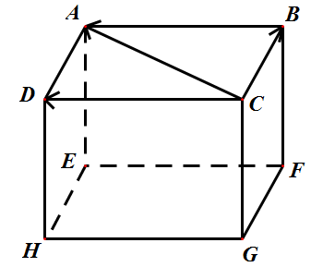
Ta có
Câu 40: [HH11.C3.1.BT.b] Cho tứ diện ABCD. Gọi E là trung điểm AD, F là trung điểm BC và G là trọng tâm của tam giác BCD. Tìm mệnh đề sai trong các mệnh đề sau:
A. . B. .
C. . D.
Lời giải
Chọn D
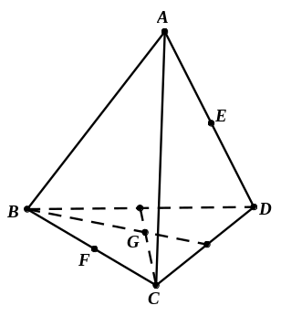
Dễ thấy
Câu 42: [HH11.C3.1.BT.b] Cho tứ diện ABCD. Gọi M,N là các điểm trên AD và BC thỏa mãnvà .
Ba véc tơ nào đồng phẳng:
A. . B. . C. . D. .
Lời giải
Chọn B
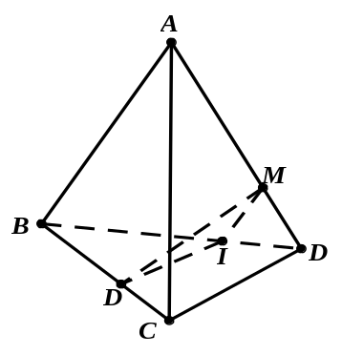
Gọi I là điểm trên BD sao cho
Khi đó AB và BD cùng song song với mặt phẳng nên đồng phẳng
Câu 43: [HH11.C3.1.BT.b] Cho tứ diện ABCD. Gọi M, N là trung điểm AB và CD. Ba véc tơ nào đồng phẳng:
A. . B. . C. . D. .
Lời giải
Chọn A
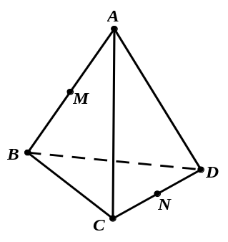
Ta có
Vậy theo định lý về ba véc tơ đồng phẳng suy ra đồng phẳng.
Câu 46: [HH11.C3.1.BT.b] Cho hình lập phương ABCD.A’B’C’D’. Gọi M, N theo thứ tự thuộc các cạnh D’D và CB sao cho D’M= CN. Khi đó ba vec tơ
A. đồng phẳng. B. Không đồng phẳng.
C. bằng nhau. D. Có tổng bằng vec tơ không.
Lời giải
Chọn A
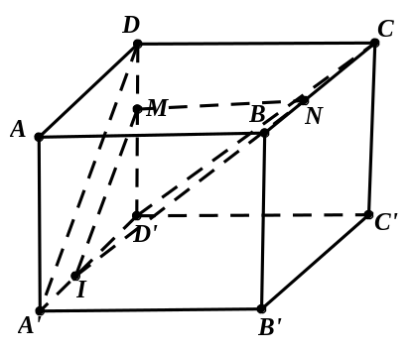
Gọi I thuộc cạnh sao cho
Ta thấy song song với mặt phẳng nên đồng phẳng.
Câu 47: [HH11.C3.1.BT.b] Cho hình hộp ABCD.A’B’C’D’. Bộ 3 vectơ nào sau đây đồng phẳng:
A. . B. . C. . D. .
Lời giải
Chọn B
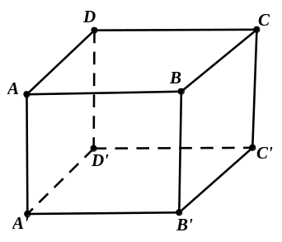
Dễ thấy song song với mặt phẳng nên đồng phẳng.
Câu 48: [HH11.C3.1.BT.b] Cho tứ diện ABCD. M, N lần lượt là trung điểm DA và BC. Bộ 3 vectơ nào sau đây KHÔNG đồng phẳng:
A. . B. . C. . D.
Lời giải
Chọn C
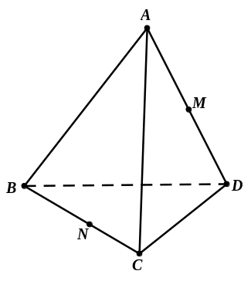
Các đường thẳng không thuộc cùng một phẳng nên không đồng phẳng.
Câu 49: [HH11.C3.1.BT.b] Cho tứ diện . Gọi là các điểm trên và thỏa và . Ba véc tơ nào đồng phẳng:
A. . B. . C. . D. .
Hướng dẫn giải
Chọn B
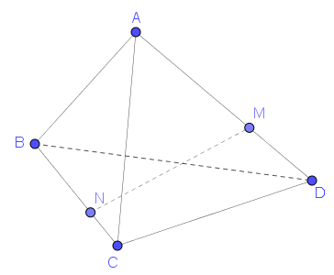
Ta có:
Cộng vế theo vế ta có: , suy ra chọn B.
Câu 20: [HH11.C3.1.BT.b]Cho hình lập phương có cạnh bằng. là trọng tâm tam giác . Trong các cặp véctơ sau cặp véctơ nào là cặp véctơ chỉ phương của mặt phẳng .
A. . B. . C. . D. .
Lời giải
Chọn D

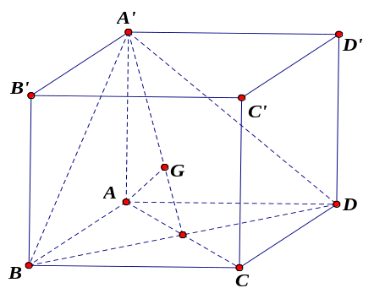
Ta có .
Suy ra là một vectơ chỉ phương của mặt phẳng .
.
Suy ra là một véc tơ chỉ phương của mặt phẳng .
Mà và chéo nhau do đó hai vectơ và không cùng phương.
Suy ra hai vectơ và là cặp véctơ chỉ phương của mặt phẳng .
Câu 9: [HH11.C3.1.BT.b] Cho hình lăng trụ , là trung điểm của .
Đặt . Khẳng định nào sau đây đúng?
A. . B. . C. . D. .
Lời giải
Chọn D

Ta có: .
Câu 11: [HH11.C3.1.BT.b] Cho hình chóp có đáy là hình bình hành. Đặt , . Khẳng định nào sau đây đúng?
A. . B. . C. . D. .
Lời giải
Chọn A

Gọi . Ta có: .
Câu 12: [HH11.C3.1.BT.b] Cho tứ diện . Gọi và lần lượt là trung điểm của và . Đặt , , . Khẳng định nào sau đây đúng?
A. . B. . C. . D. .
Lời giải
Chọn A
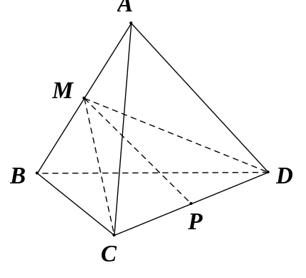
Ta có:
.
Câu 13: [HH11.C3.1.BT.b] Cho hình hộp có tâm . Gọi là tâm hình bình hành . Đặt , , , . Khẳng định nào sau đây đúng?
A. . B. .
C. . D. .
Lời giải
Chọn D

Ta có:
.
Câu 14: [HH11.C3.1.BT.b] Cho hình hộp . Gọi và lần lượt là tâm của hình bình hành và . Khẳng định nào sau đây sai?
A. . B. Bốn điểm đồng phẳng.
C. . D. Ba vectơ không đồng phẳng.
Lời giải
Chọn D

Ta có: ; ; .
Vậy ba vectơ đồng phẳng.
Câu 16: [HH11.C3.1.BT.b] Cho tứ diện có là trọng tâm tam giác . Đặt . Khẳng định nào sau đây đúng?
A. . B. .
C. . D. .
Lời giải
Chọn A

Ta có: là trọng tâm tam giác .
Nên .
Câu 17: [HH11.C3.1.BT.b] Cho hình hộp có tâm . Đặt . là điểm xác định bởi . Khẳng định nào sau đây đúng?
A. là tâm hình bình hành . B. là tâm hình bình hành .
C. là trung điểm . D. là trung điểm .
Lời giải
Chọn C
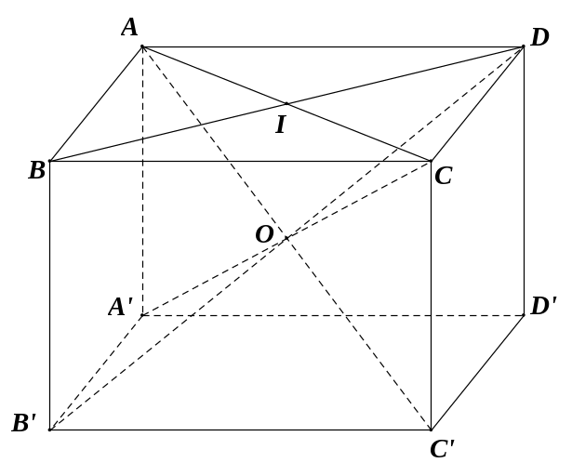
Gọi .
Ta có: .
Vậy là trung điểm .
BÀI 2: HAI ĐƯỜNG THẲNG VUÔNG GÓC.
Câu 1: [HH11.C3.1.BT.b] Trong không gian cho điểm và bốn điểm , , , không thẳng hàng. Điều kiện cần và đủ để , , , tạo thành hình bình hành là:
A. . B. .
C. . D. .
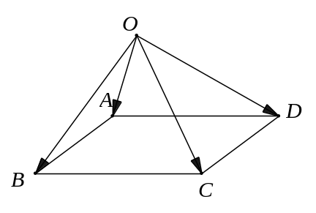
Lời giải
Chọn B

Trước hết, điều kiện cần và đủ để là hình bình hành là:
.
Với mọi điểm bất kì khác , , , , ta có:
.
Câu 2: [HH11.C3.1.BT.b] Cho hình chóp có đáy là hình bình hành. Đặt ; ; ; . Khẳng định nào sau đây đúng?
A. . B. . C. . D. .
Lời giải
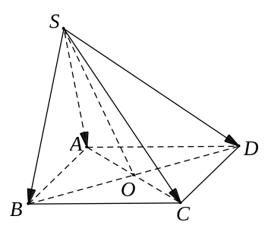
Chọn A

Gọi là tâm của hình bình hành . Ta phân tích như sau:
(do tính chất của đường trung tuyến)
.
Câu 3: [HH11.C3.1.BT.b] Cho tứ diện . Gọi và lần lượt là trung điểm của và . Đặt , , . Khẳng định nào sau đây đúng?
A. . B. .
C. . D. .
Lời giải
Chọn A

Ta phân tích:
(tính chất đường trung tuyến)
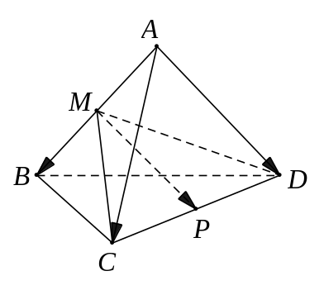
.
Câu 4: [HH11.C3.1.BT.b] Cho hình hộp có tâm . Gọi là tâm hình bình hành . Đặt ,, , . Khẳng định nào sau đây đúng?
A. . B. .
C. . D. .
Lời giải
Chọn D

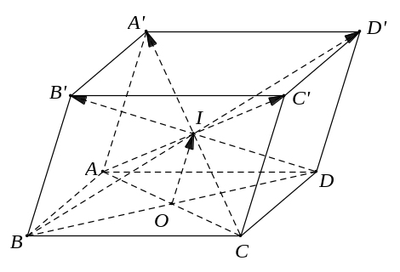
Ta phân tích:
.
.
.
.
Câu 5: [HH11.C3.1.BT.b] Cho hình hộp . Gọi và lần lượt là tâm của hình bình hành và . Khẳng định nào sau đây sai?
A. . B. Bốn điểm , , , đồng phẳng.
C. . D. Ba vectơ ; ; không đồng phẳng.
Lời giải
Chọn D

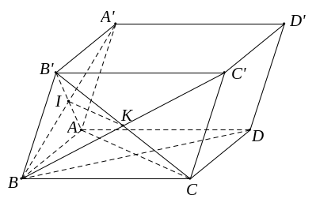

A đúng do tính chất đường trung bình trong và tính chất của hình bình hành .
B đúng do nên bốn điểm , , , đồng phẳng.
C đúng do việc ta phân tích:
.
D sai do giá của ba vectơ ; ; đều song song hoặc trùng với mặt phẳng . Do đó, theo định nghĩa sự đồng phẳng của các vectơ, ba vectơ trên đồng phẳng.
Câu 6: [HH11.C3.1.BT.b] Cho tứ diện . Người ta định nghĩa “ là trọng tâm tứ diện khi ”. Khẳng định nào sau đây sai?
A. là trung điểm của đoạn (, lần lượt là trung điểm và ).
B. là trung điểm của đoạn thẳng nối trung điểm của và .
C. là trung điểm của đoạn thẳng nối trung điểm của và .
D. Chưa thể xác định được.
Lời giải
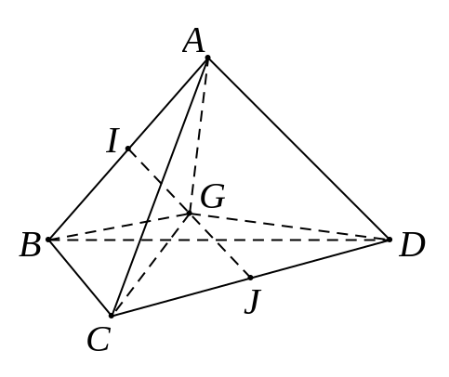
Chọn D

Ta gọi và lần lượt là trung điểm và .
Từ giả thiết, ta biến đổi như sau:
là trung điểm đoạn .
Bằng việc chứng minh tương tự, ta có thể chứng minh được phương án B và C đều là các phương án đúng, do đó phương án D sai.
Câu 7: [HH11.C3.1.BT.b] Cho tứ diện có là trọng tâm tam giác . Đặt ; ; . Khẳng định nào sau đây đúng?
A. . B. .
C. . D. .
Lời giải
Chọn A

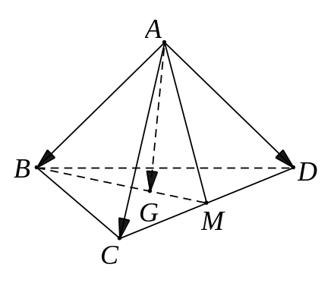
Gọi là trung điểm .
Ta phân tích:
.
Câu 8: [HH11.C3.1.BT.b] Cho hình hộp có tâm . Đặt ; . là điểm xác định bởi . Khẳng định nào sau đây đúng?
A. là tâm hình bình hành . B. là tâm hình bình hành .
C. là trung điểm . D. là trung điểm .
Lời giải
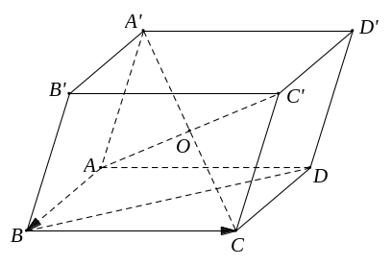
Chọn C

Ta phân tích:
.
là trung điểm của .

BÀI 2: HAI ĐƯỜNG THẲNG VUÔNG GÓC.

